МИНИСТЕРСТВО ОБРАЗОВАНИЯ РЕСПУБЛИКИ БЕЛАРУСЬ
Учреждение образование «Белорусский государственный технологический университет»
Кафедра информационных систем и технологий
«ИССЛЕДОВАНИЕ КРИПТОГРАФИЧЕСКИХ ШИФРОВ НА ОСНОВЕ ПОДСТАНОВКИ (ЗАМЕНЫ) СИМВОЛОВ»

Студент:
Ивановский Егор Геннадьевич
Вариант 5
Преподаватель:
Савельева Маргарита Геннадьевна
Минск 2023

ЗАДАНИЕ 1.
Выполнить зашифрование и расшифрование на основе аффинной системы подстановок
Цезаря; a = 5, b = 7.
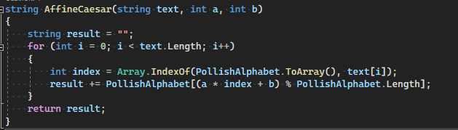
Рисунок 1 – функция зашифрования на основе аффинной системы подстановок Цезаря
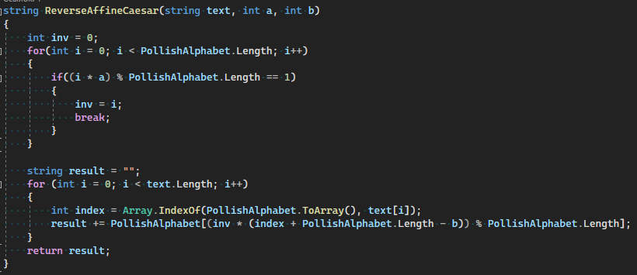
Рисунок 2 – функция расшифрования на основе аффинной системы подстановок
Цезаря
ЗАДАНИЕ 2.
Выполнить зашифрование и расшифрование на основе шифра Порты.

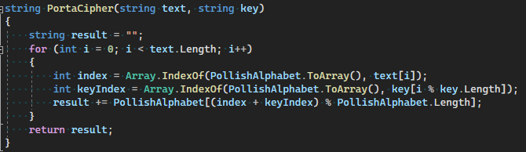
Рисунок 3 – функция зашифрования на основе шифра Порты
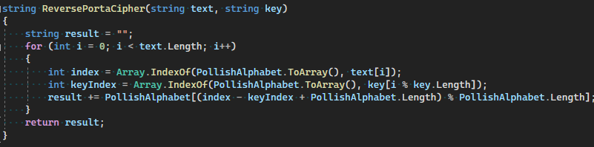
Рисунок 4 – функция расшифрования на основе шифра Порты

ЗАДАНИЕ 3.
Сформировать гистограммы частот появления символов и оценить время выполнения операций зашифрования/расшифрования.
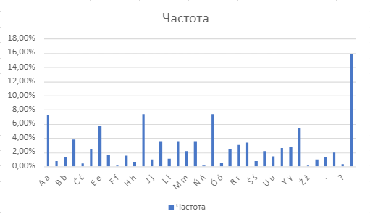
Рисунок 5 – Гистограмма частот появления для исходного сообщения

На рисунке 6 представлена гистограмма зависимости количества символов ко времени выполнения алгоритмов:
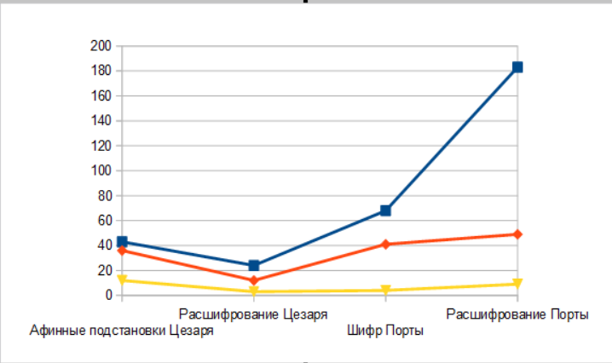
Рисунок 6 – График зависимости количества символов ко времени выполнения алгоритмов
ВЫВОД.
Реализовал аффинный шифр Цезаря и шифр Порты, реализовал приложение способное зашифровывать и расшифровывал текста с помощью этих двух шифров подстановки.

